Ventas programadas

Las ventas programadas sirven para generar apartados para un cliente, estas ventas funcionan de la siguiente manera:

- Se levanta un pedido por venta programada. Esto lo genera el personal de ventas al momento que un cliente pide algún producto y se compromete a comprarlo.
Es importante que sea un compromiso de compra del cliente, ya que se generaran varios movimientos en el sistema y en la empresa que dependen de esta captura.

- Cuando un pedido es capturado el sistema hace un proceso automático, en el cual revisa las existencias, aparta de la existencia los productos que sean necesarios para surtir la venta y genera un pedido a compras según lo que falte por surtir.
Si la fecha de compromiso de entrega es menor a 16 días el pedido se levanta como urgente, notificando a compras para que la compra de estos productos se haga lo antes posible, si no, el pedido se hace normal.

- El pedido queda en un estado de espera, hasta que almacén entre a surtir la venta programada. Este pedido se puede enviar parcial, con solo el material apartado hasta cierto momento.

- Cuando el almacén lo decida la venta será cerrada, total o parcialmente. En este momento el personal de ventas puede ver de nuevo su venta en la ventana donde lo capturo y genera la nota de venta para el cierre de la misma.

Proceso de ventas programadas en Ventas:

1.- El personal de ventas ingresa a la ventana de ventas programadas para generar la captura.
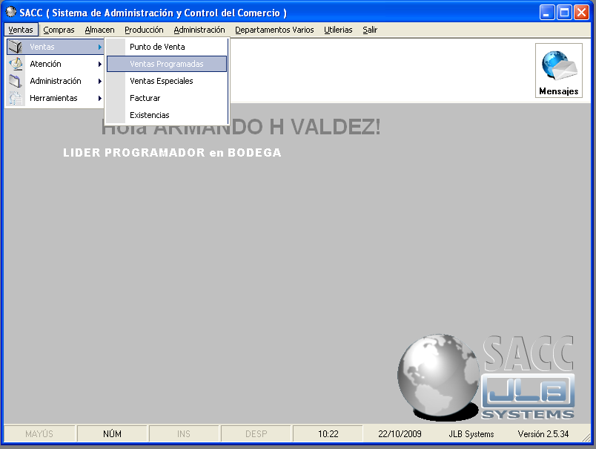
2.- Se selecciona la fecha de entrega en el campo “Fecha”, se anota un número de orden de compra en el campo “No. Orden” y se selecciona un cliente escribiendo el nombre en el campo “Cliente”, se da ENTER y se selecciona de la lista.
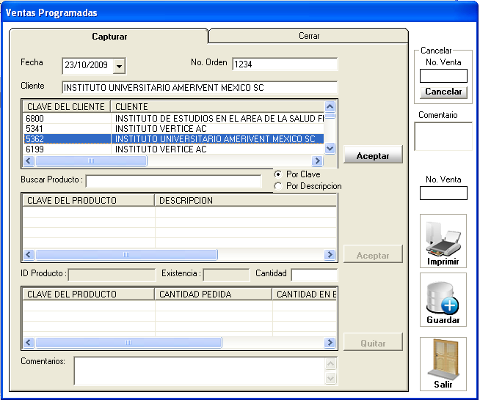

3.- Se da clic en aceptar y se genera una nueva venta programada en la cual se capturara el listado de productos que llevara.

4.- Se agrega cada producto escribiéndolo en el campo “Buscar Producto”, presionando ENTER y seleccionándolo en el listado, se escribe la cantidad en el campo “Cantidad”.
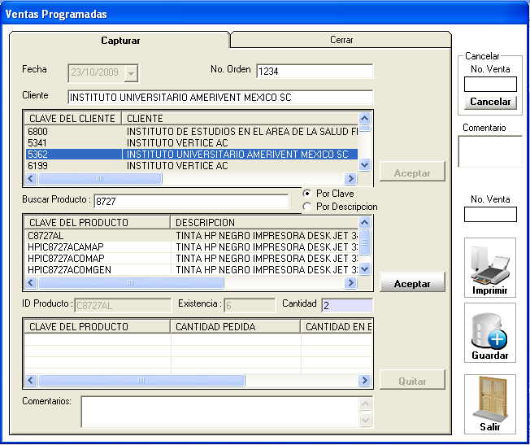

5.- Se da clic en aceptar y se siguen agregando artículos. Al terminar con el listado se da clic en guardar y se sale de la ventana. Al final se imprimirá un documento comprobante.
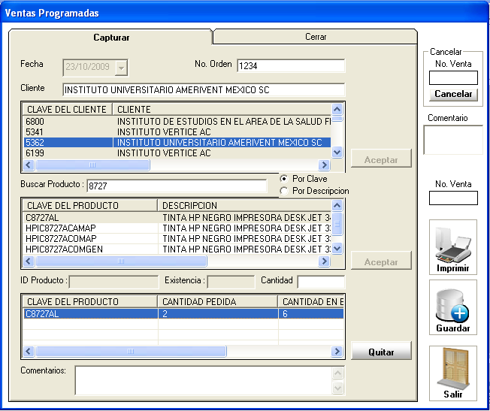

Proceso de ventas programadas en Almacén:

1.- Entrar en el menú Almacén / Movimientos / Surtir Venta Programada.
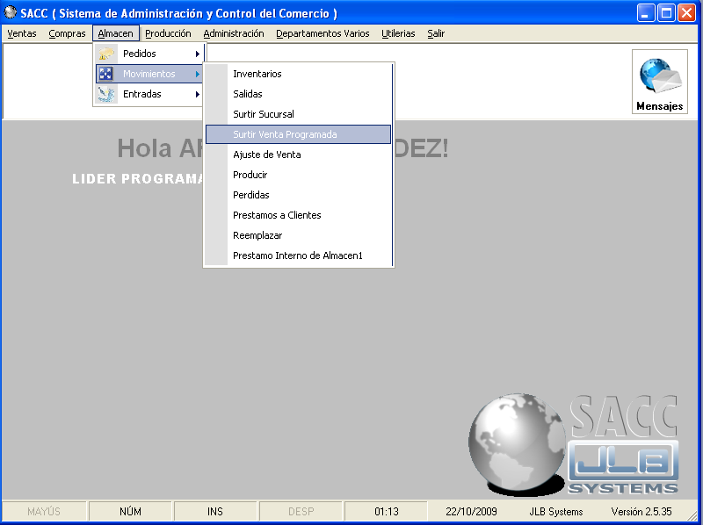

2.- Se selecciona del listado la venta con la que se desea trabajar.
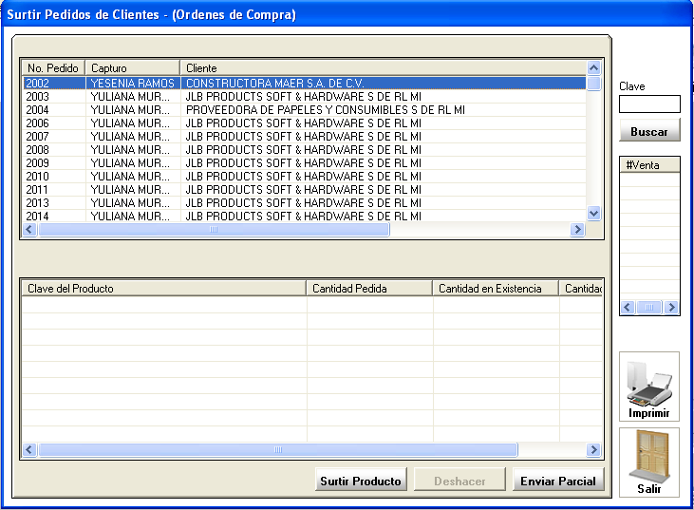

3.- Al seleccionar del listado la venta con la que se trabajara, aparece en el listado de abajo los productos que contiene esa venta. Mostrando la cantidad pedida, cantidad en existencia y cantidad pendiente.
Solo se trabaja en base a la cantidad pendiente y la cantidad pedida, cuando la cantidad pendiente sea cero la venta esta completa.
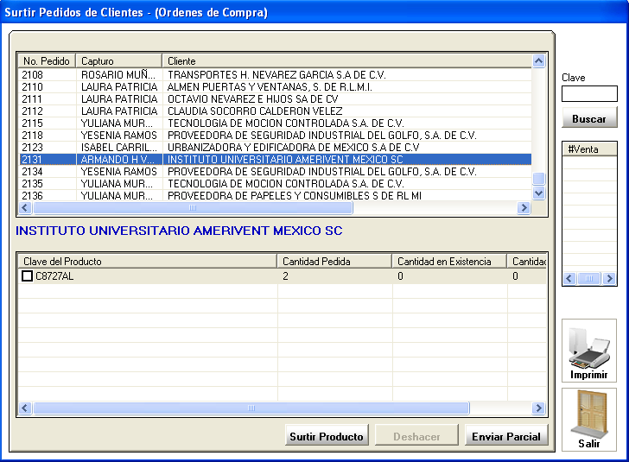

4.- Se marca el producto o los productos que se vana surtir, y se da clic en el botón “Surtir Producto” y aparecerá una ventana por cada producto marcado, en la cual nos permite dar la cantidad de producto que se surtirá a la venta.
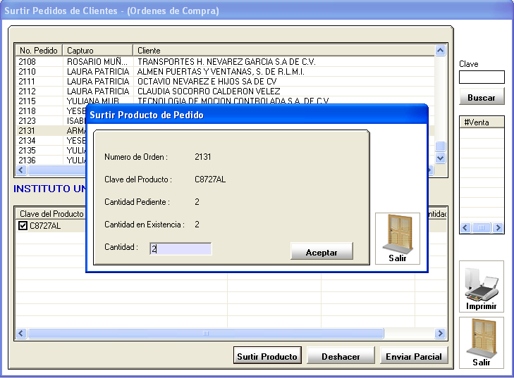

5.- Se da clic en aceptar, y se espera a que la ventana se recargue.

6.- Para des hacer un surtido, se marca el producto o los productos que se vana regresar, y se da clic en el botón “Deshacer” y aparecerá una ventana por cada producto marcado, en la cual nos permite dar la cantidad de producto que se liberara.
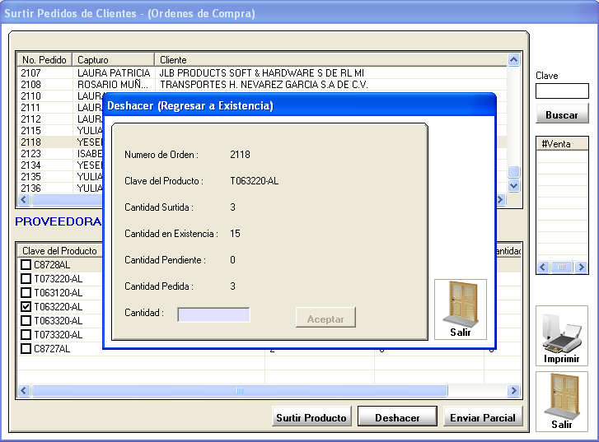
7.- Si la venta esta completa se cerrara automáticamente, si se necesita enviar un pedido parcialmente se deben seleccionar los productos a enviar y dar clic en el botón “Enviar Parcial”.
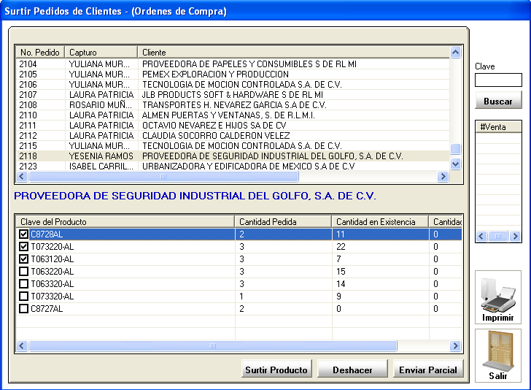

Proceso de ventas programadas para Cerrar:

1.- El personal de ventas ingresa a la pantalla de Ventas programadas para el cierre de la venta.

2.- Se selecciona la pestaña “Cerrar” en la ventana de ventas programadas.
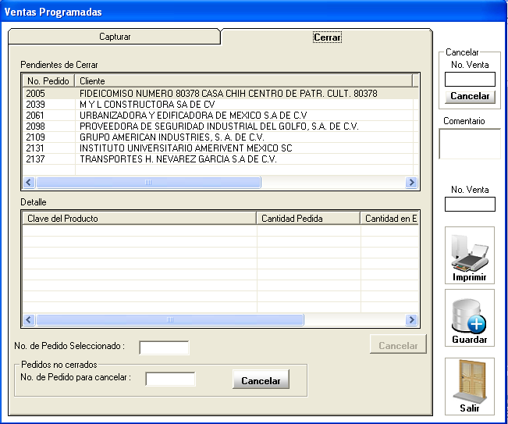

3.- Se selecciona la venta del listado, y se da clic en “Guardar”, esto generara un ticket de venta.
